山东省建设工程施工图审查报告

[HZ] HT-2022-099号

工 程 名 称：年产1亿米功能性面料项目

建 设 单 位： 山东华泽纺织科技有限公司

菏泽市建筑工程施工图审查中心



综合结论报告
工程名称 | 年产1亿米功能性面料项目 |  |  |  |  | 编号 |  | HZ-HT-2022-099
工程地址 | 滨河街道办事处麟迹路与春晖路交叉口东50米路南 |  |  |  |  |  |  | 工程级别 |  | 一级工程
建设单位 | 山东华泽纺织科技有限公司 |  | 联 系 人 |  | 赵大磊 |  |  | 联系电话 |  | 15965509555
勘察单位 | 山东菏勘勘察设计有限公司 |  | 资质等级 |  | 工程勘察岩土工程专业（岩土工程勘察）乙级 |  |  | 证书编号 |  | /
设计单位 | 山东文孚建筑设计有限公司 |  | 资质等级 |  | 建筑工程甲级 |  |  | 证书编号 |  | A237014402
人防单位 | / |  | 资质等级 |  | / |  |  | 证书编号
建筑面积 | 21007.77㎡ | 建筑高度 | 详见单位工程列表 |  |  |  |  | 结构设计  使用年限 |  | 50年
建筑结构安全等级 | 二级 | 结构体系 | 框排架结构 |  |  |  |  | 基础形式 |  | 独立基础
层 数 | 地上（1）层、地下（/）层 | 厂房跨度 | 30.00 |  |  |  |  | 吊车吨位 |  | 无
抗震设防  烈度、类别 | 7度,0.15g标准设防（丙）类 | 耐火等级 | 二级 |  |  |  |  | 人防等级
审查结论 | 根据《房屋建筑和市政基础设施工程施工图设计文件审查管理办法》（住建部13号令），该工程施工图设计文件已经本机构审查合格，同意颁发《施工图设计文件审查合格书》;消防设计文件经审查合格。
 | 技术负责人： |  |  | 审查单位（盖章）  ：
 | 审查机构法人： | 
附表一 单体列表
单体名称 | 结构体系 | 建筑面积 | 建筑高度 | 面积分解 | 层数  (地上/地下)
10#前处理车间 | 排架结构 | 10697.14㎡ | 11.46 m | 10697.14 | 1/0
11#功能性加工中心 | 排架结构 | 10310.63㎡ | 11.46 m | 10310.63 | 1/0
建筑总面积:21007.77㎡

附表二：各专业审查意见
建筑 | √合格 不合格 |  | 结构 | √合格 不合格
 | 审查人（签章） | 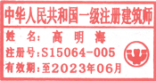 |  | 审查人（签章） | 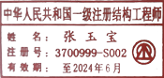
 | 2022年10月17日 |  |  | 2022年10月17日
给排水 | √合格 不合格 |  | 暖通 | √合格 不合格
 | 审查人（签章） |  |  | 审查人（签章） | 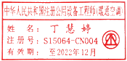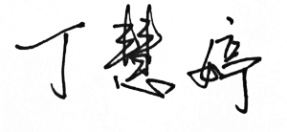
 | 2022年10月17日 |  |  | 2022年10月17日
电气 | √合格 不合格 |  |  | √合格 不合格
 | 审查人（签章） | 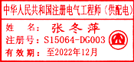 |  | 审查人（签章）
 | 2022年10月17日 |  |  | 2022年10月17日

